# 第一章 系统概述

## 1.1 系统简介

基于DGT技术重金属解离动力学参数计算系统根据基于不同厚度扩散膜DGT对金属络合易解离态解离性能差异性这一原理提出的计算金属解离动力学参数及有效态组分的方法，利用不同扩散膜厚度的DGT装置测定得到的数据，利用基于python语言实现的遗传算法、scipy算法库提供的Levenberg-Marquardt算法对DGT动力学非线性方程进行求解，计算出土壤重金属易动态含量中的配体含量CML，金属配体解离速率常数K-1。本软件不需要设置初始值即可在指定收敛标准下求解出结果，并给出拟合优度检验结果、遗传算法进化图以供参考。

## 1.2 主要功能

计算不同扩散膜厚度差对应的DGT结合相累积的理论金属量Mab值。

计算金属配体含量CML，金属配体解离速率常数K-1。

计算不同扩散膜厚度差对应的解离浓度差的真实值和拟合值，并计算残差，进行拟合优度检验。

# 第二章 安装和启动

1、运行01-Miniconda3-4.2.11-Windows-x86.exe安装本软件的python运行环境和包管理器Anaconda。如下图所示，安装至该中间步骤时，必须将此两项进行勾选，以便于将python添加到系统环境变量中，否则，本软件将无法正常运行。

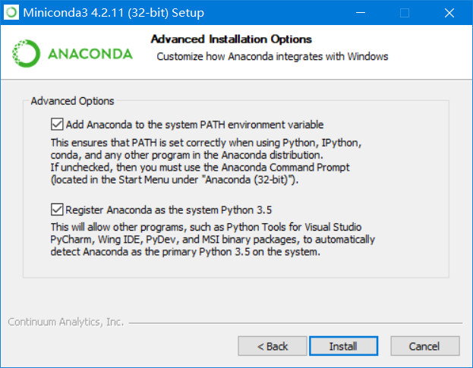

2、运行02-PyQt5-5.6-gpl-Py3.5-Qt5.6.0-x32-2.exe安装PyQt图形化用户界面包，如下图所示，安装至该中间步骤时，必须保证“Python installation folder”为上一步骤安装Anaconda时所指定的目录文件夹，否则，Python将无法调用PyQt组件，本软件将无法正常运行。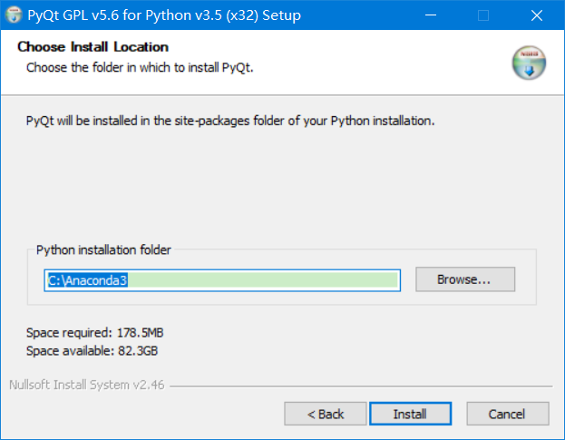

3、右键单击03-install.bat，选择以管理员身份运行，安装Python科学计算包、画图包、excel文件读写操作包，当命令行窗口出现“请按任意键继续. . .”时才表示安装已完成，方可关闭命令行窗口退出。如不以管理员身份运行，可能导致没有权限安装Python第三方包。

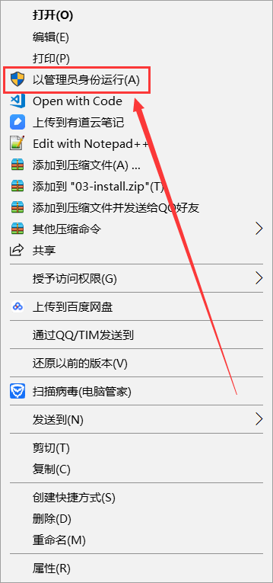

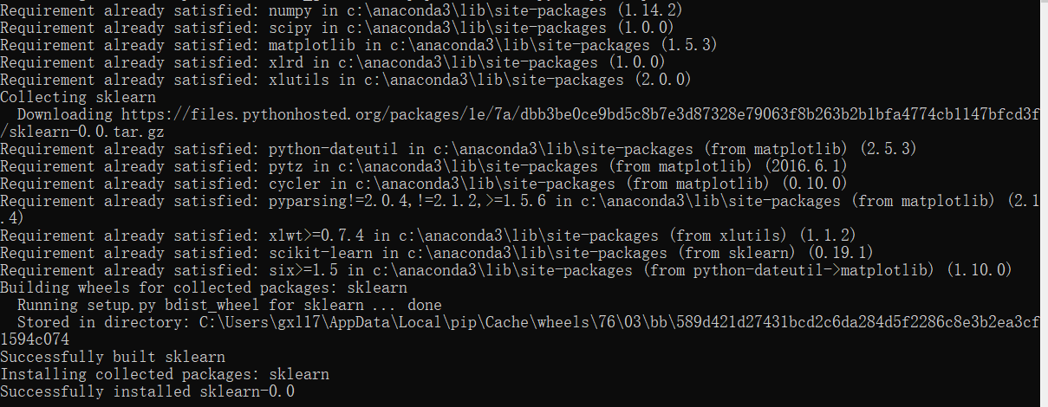

4、运行01-start.vbs启动本软件。

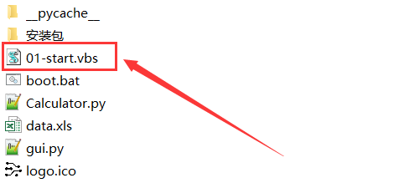

# 第三章 计算参数设置

1、本软件自动读取data文件夹中的多个excel文件数据进行计算，excel文件的扩展名不可改为xlsx，否则将导致python无法读取Excel文件的数据。

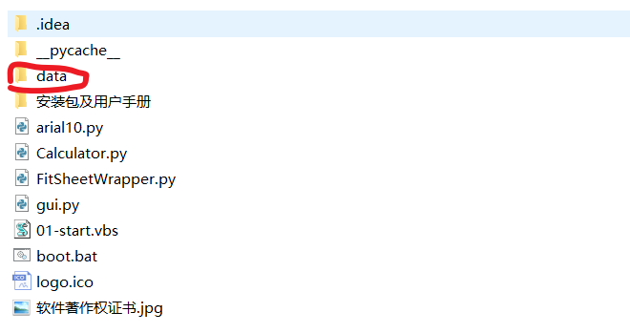

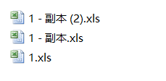

2、打开多个excel文件，在“source”工作表中填入实验数据，不可更改“source”工作表的名称，只可在紧邻“原始厚度”和“Mab+”两个单元格下面依次填充数据，不可在本工作表中其他位置添加多余的数据，否则将导致本软件无法正确计算。

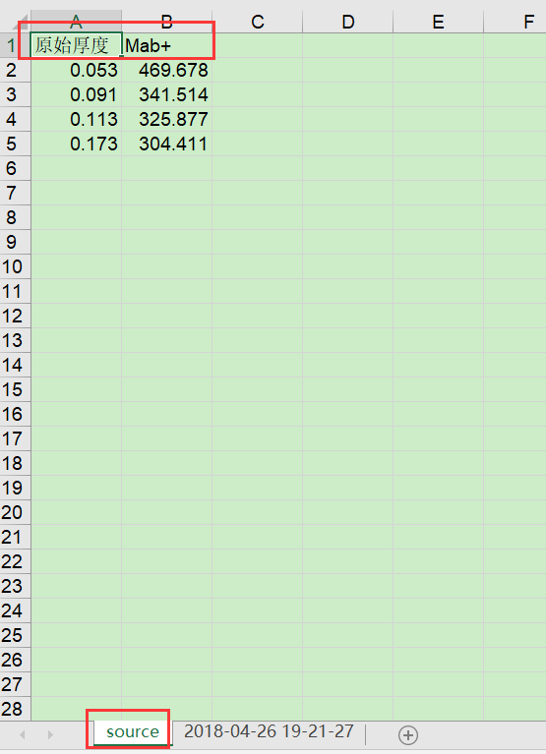

3、本软件可供用户修改一下几种DGT动力学分析计算过程中的参数。

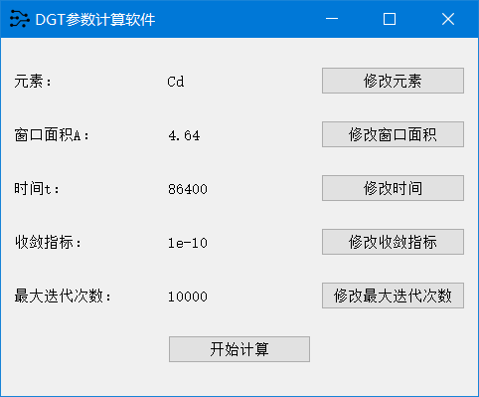

单击“修改元素”，弹出下拉列表框，可选择与实验测定元素相对应的元素，以便于确定相应的扩散系数，默认选择“Cd”。

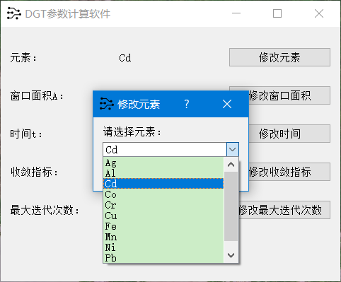

单击“修改窗口面积”可修改参与计算的DGT装置窗口面积，默认为4.64。

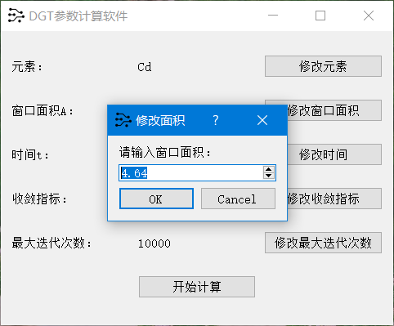

单击“修改时间”可修改参与计算的DGT薄膜吸附时间，默认为86400。

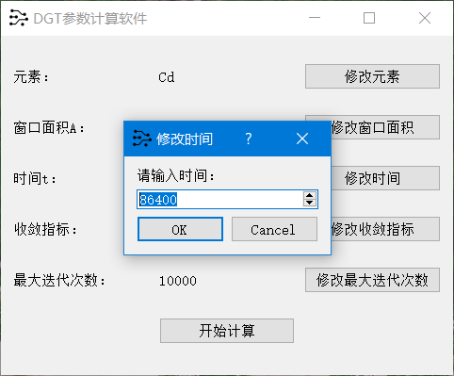

单击“修改收敛指标”可修改遗传算法的收敛指标，默认为“1e-10”，如修改为无效的字符串或空字符串，将弹出错误提示并强制再次输入，直到输入正确格式为止。

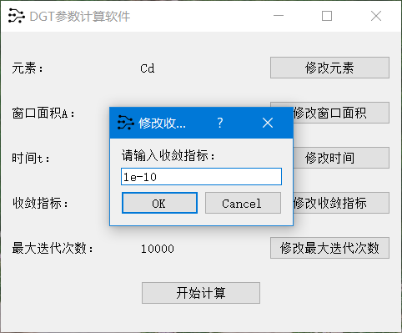

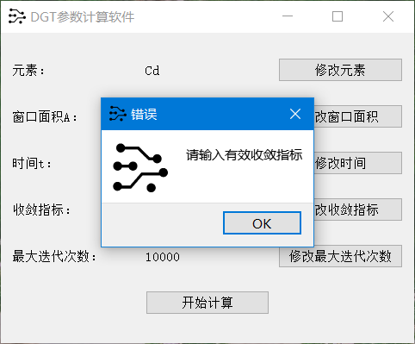

单击“修改最大迭代次数”可修改遗传算法的最大迭代次数，迭代次数到达此数值后将停止计算，默认为10000。

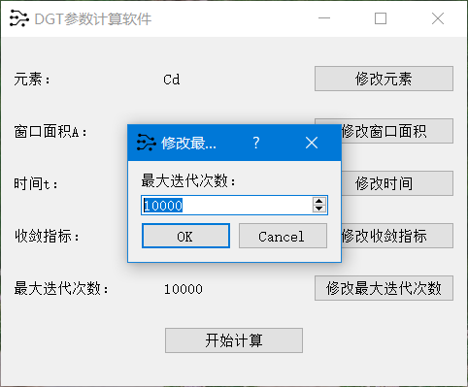

单击“开始计算”将进行求解，如此时data.xls文件正在打开，将弹出提醒“请关闭data.xls再开始计算”，此时data.xls被打开中，Python程序无法修改其中内容，必须先将其关闭再单击“开始计算”进行求解。如不关闭data.xls文件，本软件将一直弹出此提醒，直到关闭data.xls文件为止。计算完成后将弹窗提醒，可打开data.xls文件查看结果。

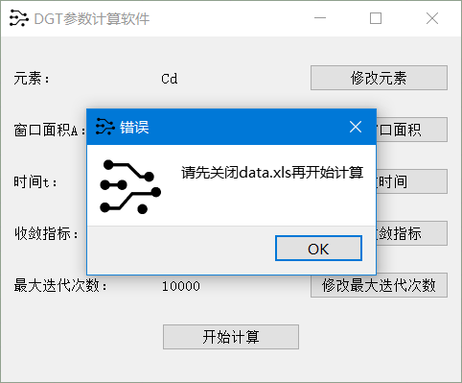

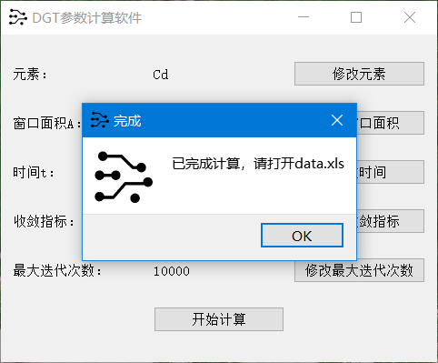

# 第四章 计算结果说明

计算完成后，将弹出遗传算法最优个体适应度值与种群平均适应度值随进化代数变化而变化的折线图，以及DGT结合相对重金属离子的实际吸附量与理论计算吸附量随扩散相薄膜厚度差变化而变化的折线图。

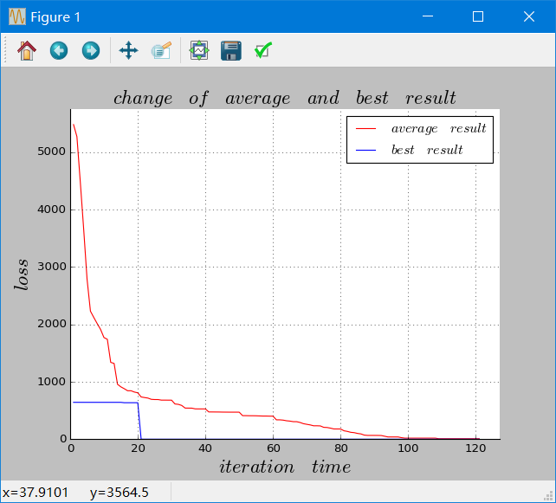

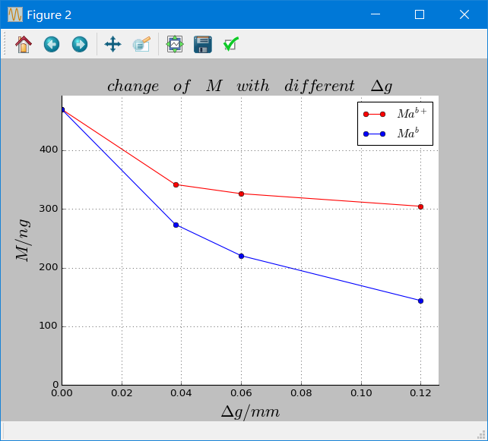

打开data文件夹中的多个excel文件，本工作簿由本软件新添加了一个以当前“年月日 时分秒”格式时间命名的工作表。

方程系数分别为CML和K-1。

观察值为不同厚度差对应的*C*M'实际值，拟合值为应用求解出来的DGT动力学参数带入到方程中，计算得出的*C*M'预测值，残差为实际值与预测值的差异。

列出拟合方程的决定系数R2和R。

Mab为不同厚度差对应的DGT扩散相理论计算吸附量。

Cm为土壤重金属易动态含量中的离子态含量。

